Mission Technique La Silla

Avril 2016 – Michel Crausaz - Luc Weber – Vincent Megevand

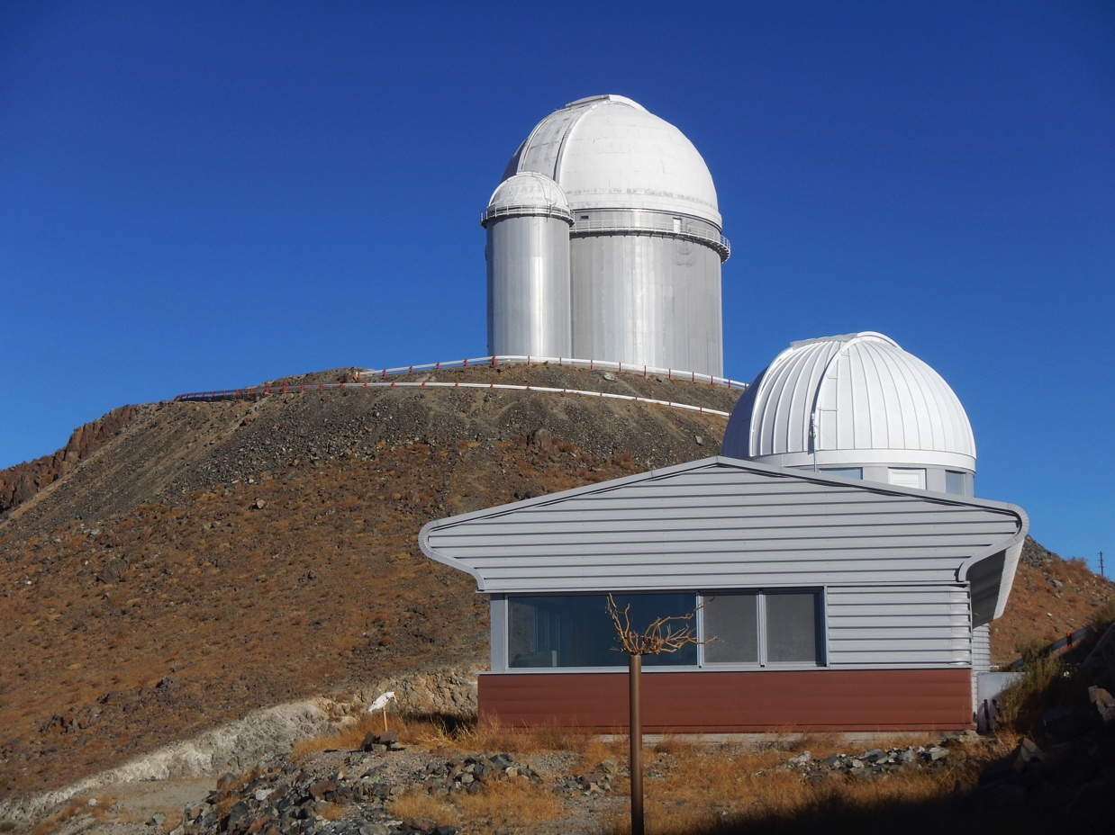

La mission en bref

- Installation des softs de dessin et création des répertoires de travail sur le PC Bechkoff
- Malheureusement pas eu le temps d’utiliser les softs de dessins, ni de former Vincent ....

- Schéma bloc (= provisoire à mettre au propre) des interconnexions SERVICES
- Localisations et photos des Adam
- Schémas bloc (= provisoire à mettre au propre) divers

- Bible Electronique corrigées et complétées entre version GVA et LS (= provisoire à mettre au propre)
- Bible Electrique corrigées et complétées entre version GVA et LS (= provisoire à mettre au propre)

- Etc.

Reste à faire (à GVA et/ou à LS)

- Voir les notes en rouge ci-dessous
- Dessins et schémas bloc à dessiner au propre !!
- Schémas Tableaux Electrique à mettre au propre !!
- Schéma Tableau Volets à faire (entre LS et GVA ?)
- Créer répertoire avec toutes les informations à jour et à installer sur une machine commune à ObsGE & LS (voir LW)
- Etc.

Modifications à faire dans la station ( ?)

- Voir les notes en orange dans le texte ci-dessous

Matériel divers à renouveler

- Outillage divers selon liste VM (voir email)
- Voir les notes en vert dans le texte ci-dessous
- 1 pince noire pour couper les bandes transparente 9mm
- 1 pince électronique verte fine
- Etc.

Problèmes divers à résoudre
--------------------------------------------------------------------------------------------------------------------

Problème avec l’alimentation secteur 400V ESO
A ma connaissance, il y a déjà eu 2x un problème de UNE phase qui tombe (1x avec Vincent, 1x lors de notre MT 2016)

Après discussion avec Vincent (Voir avec Vincent pour les détails)
Au niveau de l’ESO, suite une perte d’une phase, normalement les 3 phases sont coupées et il y a une commutation automatique sur les générateurs de secours.

Actuellement, quand il y a une perte d’une phase, il faut une intervention manuelle pour couper l’alimentation générale de La Silla et commuter sur les générateurs de secours !!

Le problème est que en attendant la coupure manuelle et la commutation sur les générateurs, la coupole suisse (et tout La Silla ...) est alimentée sur 2 phases ….

Ce qui fait chauffer les moteurs triphasés, sauter les disjoncteurs thermiques et risque de détruire certains éléments (climatisation Coralie, compresseur, Schwamle, etc)

Remise en service par Vincent
La remise en service de des éléments disjonctés doit être faite par Vincent (démontage des panneaux avants pour avoir accès aux disjoncteurs à réenclencher …)

A FAIRE :
Charles doit encore regarder si les moteurs alimentés via les amplis moteurs (pompes agrégat, moteurs coupole, cimier, volets, etc.) sont protégé si il manque une phase ?

Solutions à étudier

- Voir avec ESO pour qu’il nous garantisse une alimentation secteur triphasée sans risques ! (Il faudrait qu’ESO utilise un disjoncteur automatique)

- On peut protéger notre station en changeant le disjoncteur principal pour qu’il déclenche lorsqu’une phase manque (étude et installation à faire par un électricien)
==>> réenclenchement manuel ou automatique ?

- Ajouter un boitier en série sur chaque alimentation tri des éléments à protéger, pour qu’il déclenche lorsqu’une phase manque (étude à faire et montage possible par nos soins selon la solution retenue)
==>> réenclenchement manuel ou automatique ?

--------------------------------------------------------------------------------------------------------------------

Fibres optique entre le local des pompes et le Schwamle

Actuellement elles sont grignotées par les souris mais elles fonctionnent encore.
A long terme, on va avoir des problèmes …

Si la liaison est coupée, Ethernet sera coupé au Schwamle ! Et l’Adam ne fonctionnera plus, ni la webcam !

Avec Vincent, on a tiré un câble UTP cat.5e en réserve dans le tube orange au cas où ! (voir plus loin)

A réfléchir :
Je pense qu’on pourrait investir dans un câble pieuvre (plus résistant aux morsures) de 6 FO multimode (avec les connecteurs FO adaptés aux new tranceiver)

Je pense qu’on pourrait investir dans 1 (+1 réserve ?) tranceiver FO-RJ45 ?
Le tranceiver FO-RJ45 dans le Schwamle a un bruit de ventilateur …
C’était déjà de la récupération UniGE que L’Haire m’avait donné à l’époque …

A moyen terme

Il faudra trouver une solution (voir schéma projet dans mon cahier) :
- Tirer un câble pieuvre avec 6x FO multimode à l’épreuve des souris
- Installer un tranceiver FO/RJ45 dans TEEG-L401
- Déplacer l’Adam du Schwamle dans TEEG-L401
- Recabler selon schéma

--------------------------------------------------------------------------------------------------------------------

Webcams bâtiment

Actuellement nous avons 4 webcams AXIS 206 :
- 1 => 10.10.132.25 => Paysage - L110 => bien abimée par le soleil
- 2 => 10.10.132.26 => Coupole Télescope T4 - L301 => ok
- 3 => 10.10.132.27 => Schwamle - L401 => ne fonctionne plus
- 4 => 10.10.132.28 => Ordinateurs - L105 => ok

REM : Les webcam AXIS 206 ne se fabriquent plus ! Donc il faudrait en acheter des nouvelles.

A moyen terme

Il faudrait les changer pour des webcams plus « modernes » (avec alimentation PoE externe ou directement depuis le switch ?)

Si le principe est validé, étudier une nouvelle disposition des webcams

Et en installer une extérieure :
- sur le mat Météo regardant la coupole * °
- sur le mat Météo => Paysage (météo des nuages) °
- sur le toit du Schwamle regardant la coupole * °

* Permettrai le contrôle visuel d’une bonne fermeture de la coupole
° Avec parafoudre

--------------------------------------------------------------------------------------------------------------------

ResInfo

Proposition pour le renouvellement du matériel pour le prochain Big-Bang Informatique

- Switch avec alimentation PoE
- Changer les 2 switch wifi. Problèmes de transmission selon Vincent ...

Mission Technique au jour le jour ...

Lundi 4 avril 2016
Départ Genève

Mardi 5 avril 2016
Arrivée Santiago
Guesthouse

Mercredi 6 avril 2016
Départ pour La Serena
Arrivée La Silla
Croisé Luc qui descend à La Serena et qui remonte lundi avec Ludo

Tour du propriétaire avec Vincent et on discute pour préparer le boulot

Paperasserie + emails

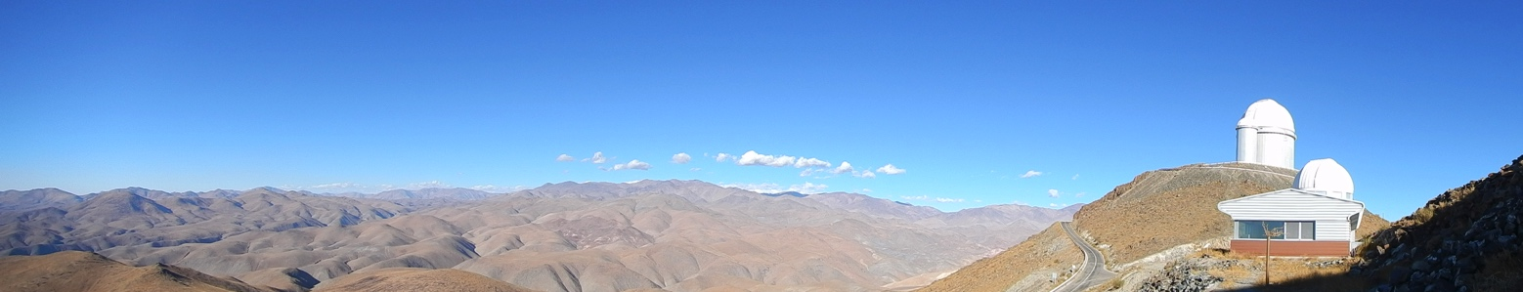

Jeudi 7 avril 2016

Installation des softs sur le PC Beckhoff

Installé pour commencer :
- Adobe Reader
- Notepad - Editeur de texte
- Firefox
- CCleaner

Installation de Winschem 8.0
Le programme sur la clef USB ne s’installe pas !!!
Ma copie sur mon Mac non-plus !!!

Je re-télécharge le fichier chez le fournisseur
Installation OK

Installation de Winrelais Premium 2.1
Utilisé la licence 2 avec le numéro de série : 2N2100G023 pour La Silla
Installation OK

Copier les fichiers des schémas ObsGE dans le répertoire
Copier la librairie ObsGE

ATTENTION : Les fichiers images sont à mettre dans le même répertoire que les schémas pour les anciens schémas

J’ai créé un répertoire par schéma, comme ca les images sont avec le schéma (et quand on exporte le répertoire on a tout !)

Mise a jour des librairies D1-D2-D3 sur le web (se fait via le programme)
Mettre la librairie ObsGE dans D4 !!!!!
Autrement elle sera écrasée lors de la mise à jour des librairies D1-D2-D3 !!!

&&&&&&&&&&&&&&&&&&&&&&&&&&

Avec Vincent
Rapide tour :
- des sondes de température du Schwamle et des pompes, c’est le bordel de fils dans tout les sens et les sondes sont pas étiquetées..
- du télescope
- etc …

On va avoir du boulot de repérage ;-!

On a regardé les câbles entre le local des pompes et le Schwamle, les souris ce sont régalées mais elles sont mortes d’indigestion !

2x câbles 2xFO multimode orange
1x 4x2x0.25 pour l’Adams
1x 2x2x0.25 pour une sonde de température Schwamle => vient local des pompes, huile froide (tuyau du bas sur l’échangeur) et va dans le tableau de cde du Schwamle
1x UTP Cat. 5e => ResInfo, HS en 20/11/2004 car dévoré ! (C’était pour un téléphone dans le Schwamle)

Comme a dit Vincent dans son mail :
Ce serait bien si vous pouviez envoyer 100m de câble 4x2x0.25mm blindé avec un prochain envoi pour en avoir un peut de réserve sur site ??

On verra l’état du câble de la sonde température du Schwamle quand ouvrira le canal ….

A-t-on assez de câble Ethernet à la coupole suisse ?
On peut doubler les paires et cela pourrait faire l’affaire ?

Pour infos : Cat.5e UTP Systimax = AWG24 = 0.1960 mm2

Oui, on a regardé avec Vincent, on a assez de longueur de câble UTP, donc lundi on va poser le câble UTP et recâbler en doublant les paires d’alimentation

On a regardé la consommation pour l’Adam (<100mA) donc la section ca devrait aller !

Si on en utilise une grande longueur, on renverra du câble ...

REM : On a presque tout utilisé la bobine de 300m de RJ45 Cat.5e !!!
Vincent dit qu’on trouve du RJ45 au Chili, donc si nécessaire on achètera « local ».
Il reste encore des grandes chutes.

A vous de voir.
++++++++++++++++++++++++
Le câble service est du 2x2x0.25 peux tu confirmer?

=> OUI

Vincent est descendu cette après-midi. Retour lundi avec Luc et Ludovic

Paperasserie + emails

Vendredi 8 avril 2016

Comparé et corrigé la bible Electronique de La Silla par rapport à celle de Genève (scans pdf sur mon Mac fait à GVA)

J’ai reporté les commentaires/modifs de la bible Electronique de La Silla sur les fichiers pdf GVA sur mon Mac

Photos des pages supplémentaires de la bible Electronique de La Silla
- Photos redressées et cropées
- Photos transférées dans les répertoires concernés sur mon Mac

Paperasserie + emails

Samedi 9 avril 2016

Commencé mon petit cahier de notes (merci Luc, j’avais oublié d’en prendre un à GVA !!)

Recopie de mes notes éparses ...

Relevé du câblage de l’Adams et des sondes de température du Schwamle / ResInfo
- Photos
- Photos redressées et cropées
- Photos transférées dans les répertoires concernés sur mon Mac

Relevé du câblage de l’Adams et des sondes de température du groupe pompes (Agrégat)
- Photos
- Photos redressées et cropées
- Photos transférées dans les répertoires concernés sur mon Mac

Repérages

Paperasserie + emails

Dimanche 10 avril 2016

Continuation du schéma d’ensemble SERVICE + Sondes de Température

J’essaye de comprendre ce « *çç%%& » de Réseau Services avec des documents pas à jour et qui parlent de la même chose mais différemment avec pas les mêmes noms pour la même chose ....

Repérages

Lundi 11 avril 2016

13h30 arrivée de Luc-Ludo-Vincent

Continuation du schéma d’ensemble SERVICE + Sondes de Température

Repérages

Luc-Ludo-Vincent installent et commencent à tester la manip à Ludo

Mardi 12 avril 2016

Avec Vincent

Définition de la numérotation
- des Adams pour qu’elle corresponde à l’existant, au nom des variables, etc ...
- des sondes de Température
- repérages

Dans l’Agrégat:
- Numérotation des Adam et des sondes
- Photos

On essaye de comprendre le fonctionnement de l’Agrégat, du sens des fluides des températures eau et huile et des sondes de température = OK ;-)
On marque le sens des fluides et on annote le schéma bloc de l’Agrégat (bible LS)

- refaire un schéma bloc d’après les schémas originaux modifiés (voir photos)

Luc-Ludo-Uriel installent continuent a tester la manip à Ludo

Mercredi 13 avril 2016

On profite du pompage Coralie qui nous permet d’entrer dans l’enceinte pour contrôler les câblages et marquer les sondes, prendre des photos, repérages divers, etc...

Dans Coralie:
- Numérotation des Adam et des sondes
- Photos

Luc-Ludo-Uriel installent continuent a tester la manip à Ludo

Vincent installe les boitiers de commande et alimentation de la météo dans L102, armoire TSD + étiquetages / câblages câbles Météo et Ethernet

Je commence des listes Excel avec les Adams SERVICES, les Capteurs, les noms de variables, etc ....

Jeudi 14 avril 2016

Petit tour au 3.60 avec Ludo pour prendre des mesures de la cage où il y a la tête de fibre HARPS pour son projet de nouvelle tête fibre ...

Petit tour au TRAPPIST avec Vincent pour démontage et remplacement de l’UPS et contrôle des prises secteurs commandées par USB depuis la Belgique

Suite de listes Excel avec les Adams SERVICES, JUMO, Lakeshore, les capteurs, les noms de variables, etc ....

Vincent descend à La Serena

Vendredi 15 avril 2016

Passé tout mon matin à faire des emails pour régler des problèmes a GVA ;-0

Suite de listes Excel avec les Adams SERVICES, JUMO, Lakeshore, les Capteurs, les noms de variables, etc ....

Discussion avec Luc pour voir quelles infos mettre sur MeulReport

Luc - Ludo - Michel descend à La Serena avec la voiture

Samedi 16 avril 2016

Vacances MCz + LW

Achats électricité divers pour T4

Départ Ludo pour Santiago

Dimanche 17 avril 2016

Vacances MCz + LW

Achat TV 4K pour T4

Lundi 18 avril 2016

Vacances MCz + LW

Vincent remonte avec la voiture et la TV 4K

Mardi 19 avril 2016

Vacances MCz + LW

Pendant ce temps là Vincent recable l’Adam du Schwamle :
- Démêlage des câbles
- Déplacement et fixation Adam sur le bâti du Schwamle
- Numérotation des Adam et des sondes
- Photos

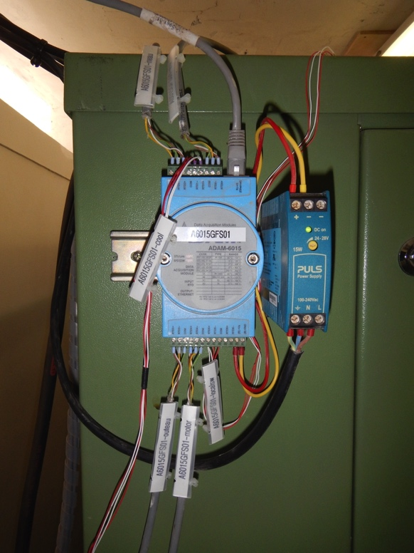

Mercredi 20 avril 2016

Retour à La Silla avec transport ESO

On déballe la télévision 4K ;-)

Et Luc teste tout de suite .....

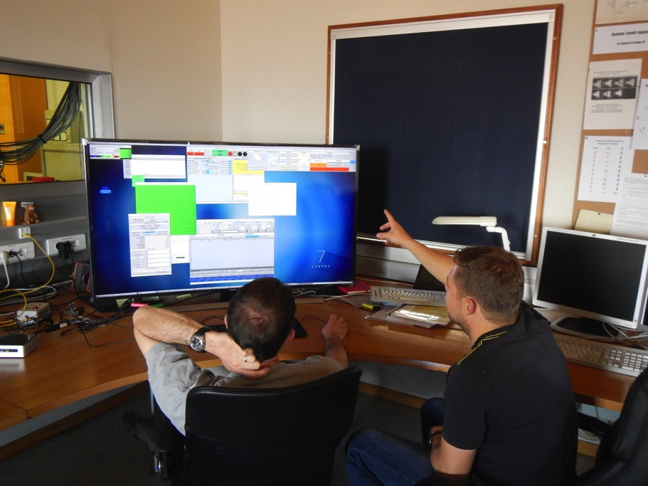

Avec Vincent, préparation pour la pose des tubes orange de 25mm pour la réparation des liaisons entre le local de Pompes et le Schwamle

On commence à lever des dalles, enlever le gravier, le sable, les cailloux, etc pour voir comment on va procéder

Jeudi 21 avril 2016

On déroule 3 longueurs de <70m de câble resinfo UTP pour :

- Câble UTP cat.5 ResInfo (les FO sont grignotées mais fonctionnent encore = on met un câble UTP en RESERVE)
- Sonde Temp Schwamle dans L102 (le câble est grignoté mais fonctionnait encore = on en met un neuf)
- A4050GFS01 (le câble était mangé par les souris et HS = on en met un neuf)

On passe/tire/pousse les tuyaux de 3m au fur et a mesure dans le caniveau

On utilise le fil de fer existant pour guider les tuyaux (on tire une ficelle pour retirer le fil de fer)

On passe les 50m de tuyaux orange (presque) sans problèmes dans le caniveau ;-)

On retire le fil de fer en arrière avec la ficelle

Finition des passages des tubes aux 2 bouts pour les entrées dans les bâtiments

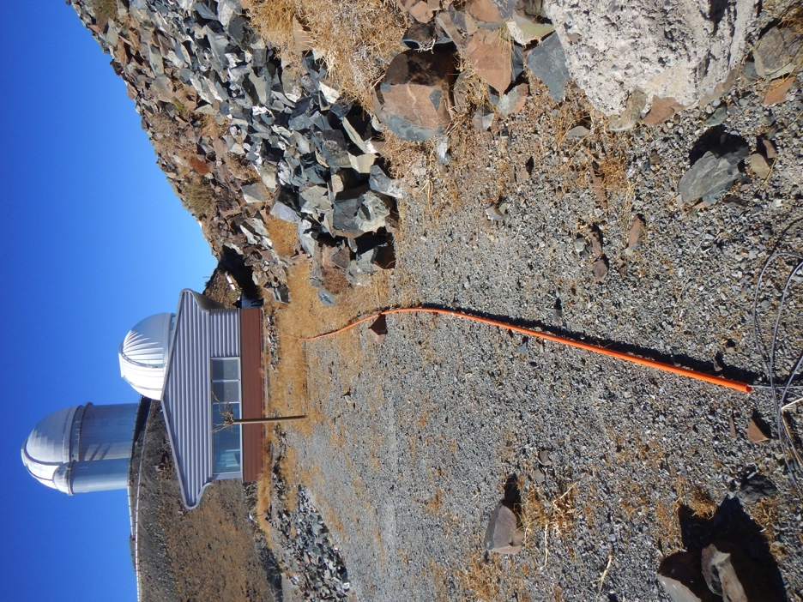 | 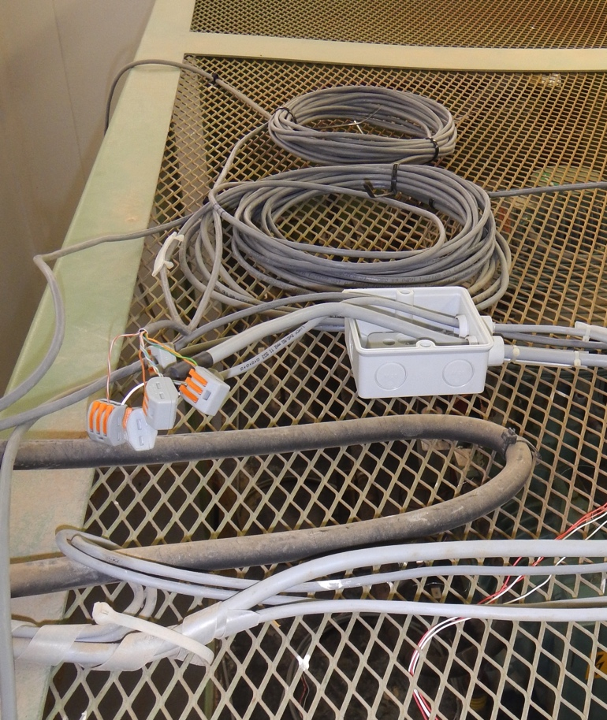  Arrivée des 2 câbles UTP et connexions sur Schwamle sur les câbles d’origine
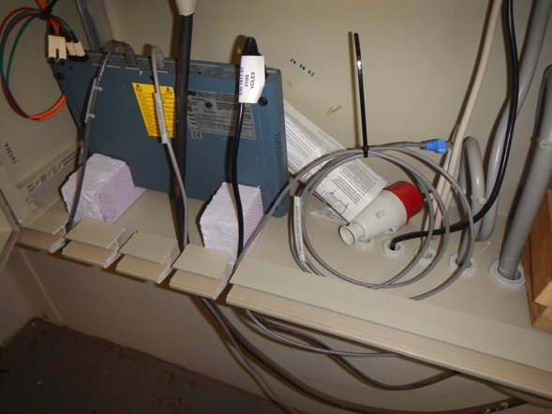  Câble UTP cat.5 côté TEEG-L401 | 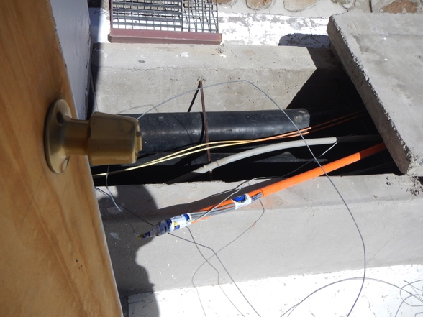  Entrée dans bâtiment Schwamle
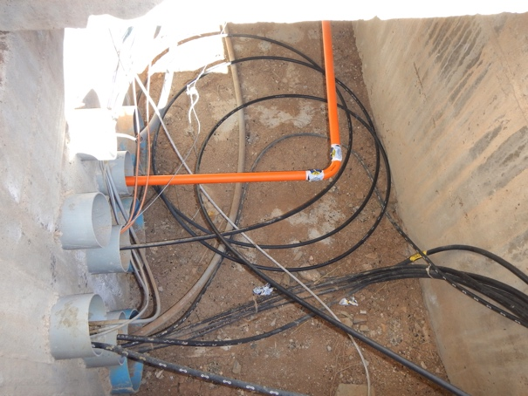  Arrivée et entrée dans le bâtiment Euler | 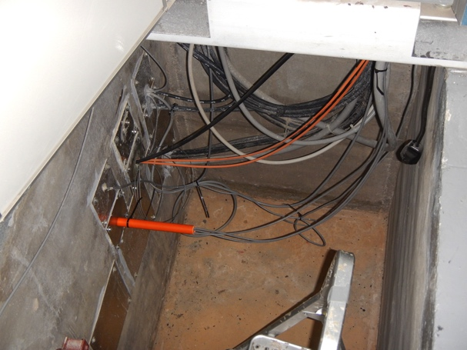  Arrivée dans la fosse sous les armoires L102
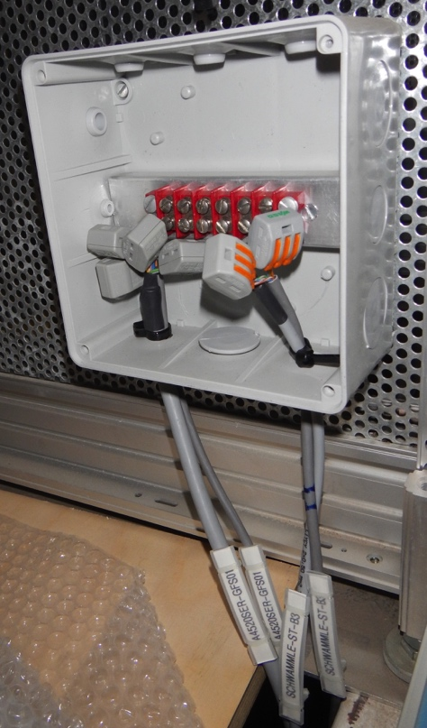  Arrivée dans l’armoire RESERVE et câblage sur les câbles d’origine | 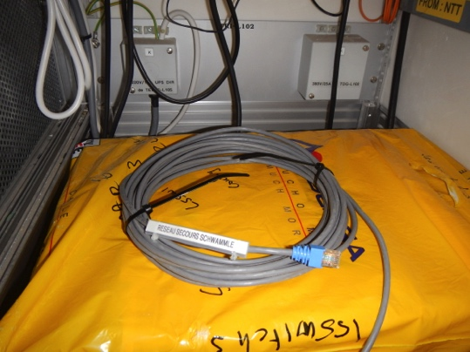  Câble UTP cat.5 côté Armoire ResInfo L102

Vendredi 22 avril 2016

Câblage des Adam et de la sonde Temp coté Schwamle
Câblage RJ45 aux deux bouts
Câblage des Adam et de la sonde Temp coté Local des Pompes
Etiquetages, photos, mise au net des schémas (dans la mesure du possible !)

Tests OK

Après diner, Vincent descend à La Serena pour le weekend

Après-midi, reprise du contrôle des Adam et de leurs câblages avec leurs lots de surprises ....

Rangements des locaux

Paperasse + Emails

Samedi 23 avril 2016

Tableau TSDOME-L301
- Perçage de la plaque de passage pour les passes-câbles
- Câblage 230V
- Câblage d’une sonde PT100 (carrée)
- Tests avec le modem Modem Secteur

Montage sur table

Je teste la sonde sur le PC Beckhoff, la sonde fonctionne

Modifications des Tableaux électrique dans la coupole

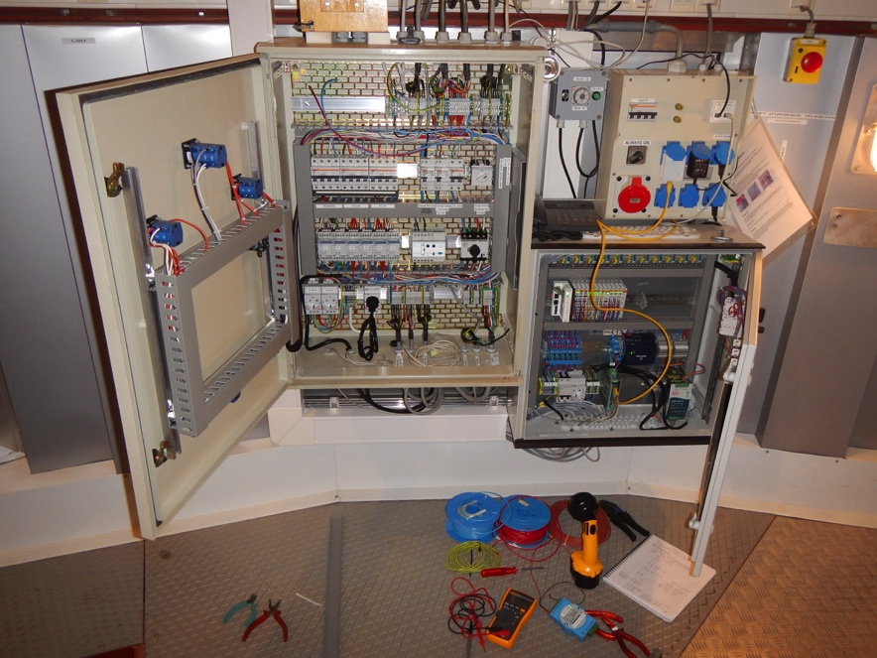

Modifications Tableau TEC-L301
- Installation de 2 prises Schuko sur la même phase L2 » que le Modem CP
- Câblage sur disjoncteur FI (F4-L2)
- Installation du Modem Secteur sur une prise Schuko (liaison Ethernet avec TSDOME-L301)
- Câblage RJ45 entre TEC-L301 (modem secteur) et TECO-L301 (Switch)

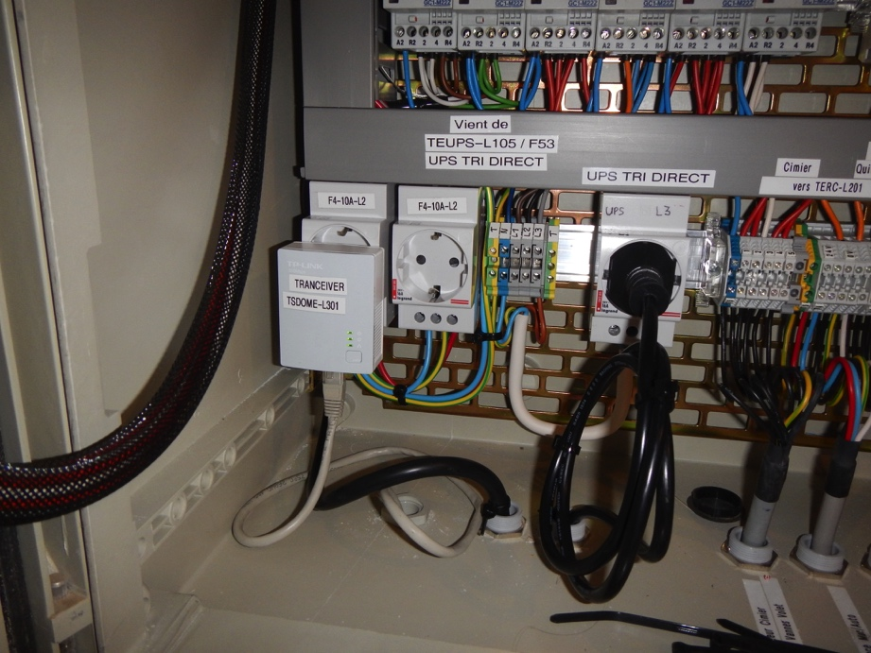

A FAIRE (VM) :
La prise Schuko sur UPS TRI DIRECT - L3 est en fait l’alimentation du Tableau Volets !!!
Il avait été prévu de la câbler fixe sur UPS L2 le 2 avril 2014 pour éviter un débranchement accidentel !

==>> Etiqueter le câble
==>> Voir se qu’on va faire au final comme branchement définitif (phase = ?) ......

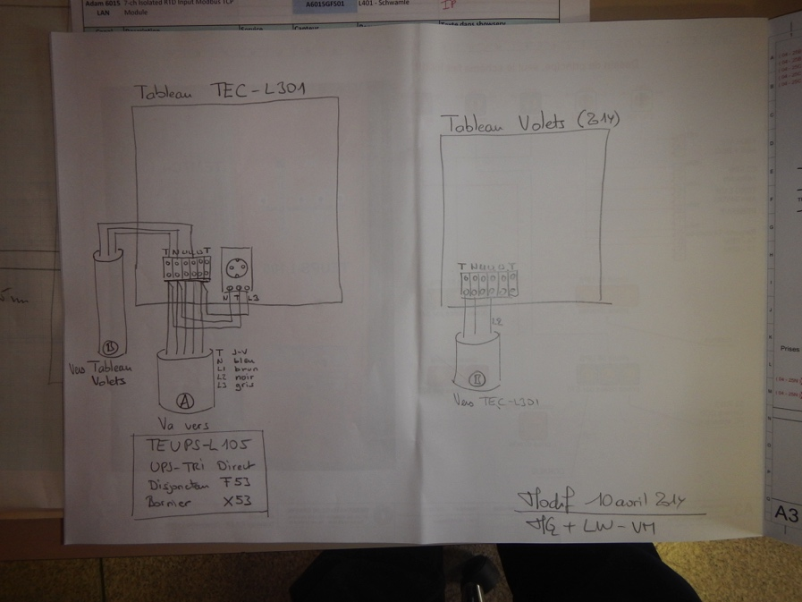

Modifications Tableau TECO-L301 (Volets)
- Déplacement alimentation
- Déplacement Switch
- Montage Adam
- Câblage Adam alim 24V et 1 sonde PT100 (pour tests)
- Câblage RJ45 sur Switch

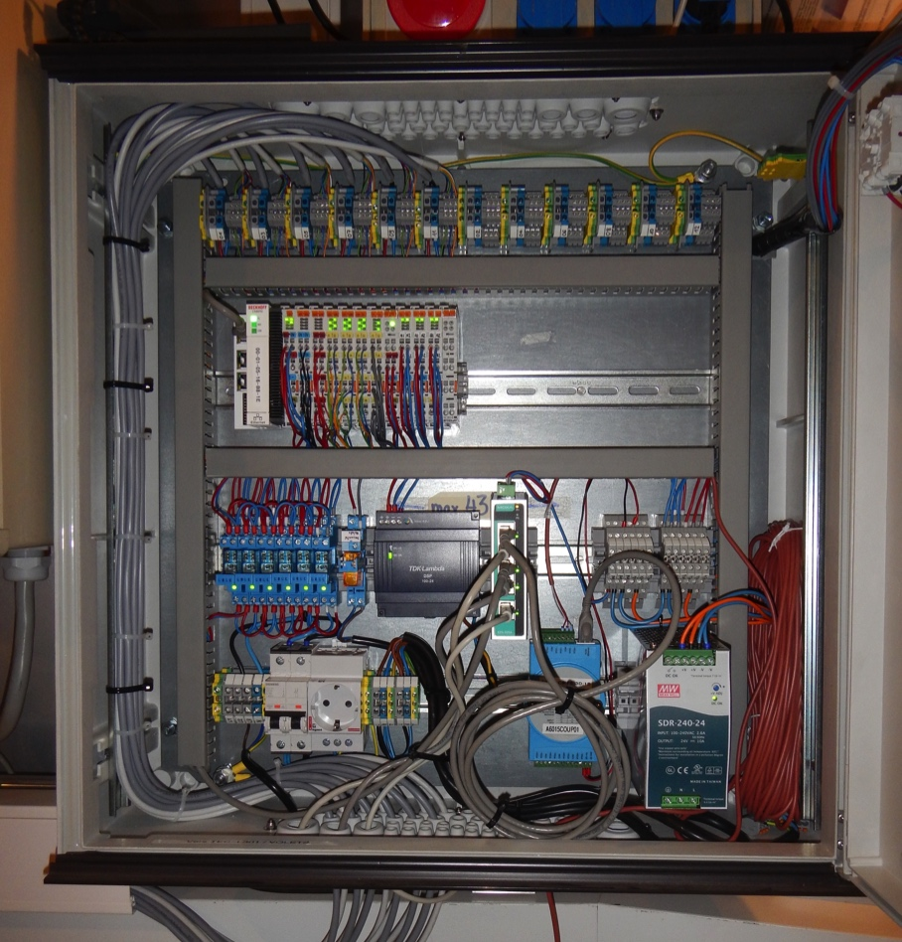

A FAIRE :
Un support décentré pour Adam de façon à pouvoir le mettre horizontal à côté des modules Beckhoff ;-) Faire plusieurs pièces, ça peut toujours servir ...

MANQUE :
Le schéma à jour du Tableau TECO-L301 (Volets) ==>> VM

Je teste la sonde sur le PC Beckhoff, la sonde fonctionne

Contrôle et comparaison des schémas des Tableaux Electrique, corrections, étiquetages, etc.

Etiquetages des armoires L102 et des Tableaux Electrique dans les bâtiments

Paperasse + Emails

Dimanche 24 avril 2016

Tableau TSDOME-L301
- Mécanique du support avec les profilés alu que j’avais envoyé. (Coupés pile-poil la bonne longueur ;-)
- Fixation et installation du Tableau TSDOME-L301 sur le Dôme
- Câblage 230V et sonde PT100 en l’air pour tests

Je teste la sonde sur le PC Beckhoff, la sonde fonctionne

Apparemment il n’y a pas d’interférences avec le Modem CP de Charles qui passe par la même phase L2

Contrôle et comparaison des schémas des Tableaux Electrique, corrections, étiquetages, etc.

Paperasse + Emails

Lundi 25 avril 2016

Contrôle et comparaison des schémas des Tableaux Electrique, corrections, étiquetages, etc.

Retour de Vincent

Paperasse + Emails

Mardi 26 avril 2016

Contrôle et comparaison des schémas des Tableaux Electrique, corrections, étiquetages, etc.

Installation des sondes de température sur le Dôme (Luc + Vincent + Michel)

- Moteur Cimier (carrée)
- Ambiant Cimier (ronde)
- Moteur pompe huile pour le Volet (carrée)

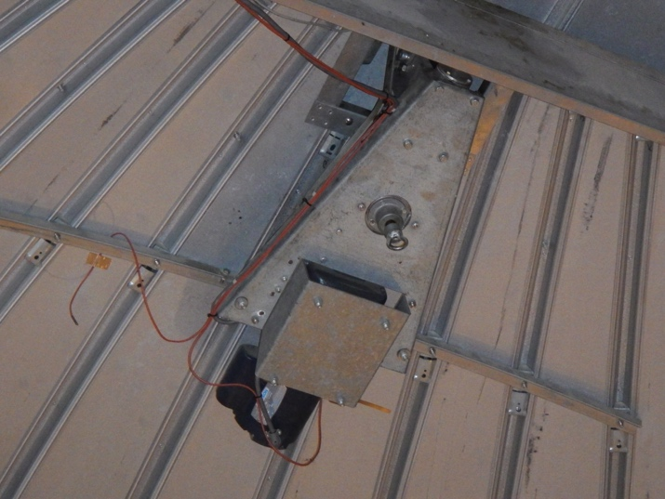 | 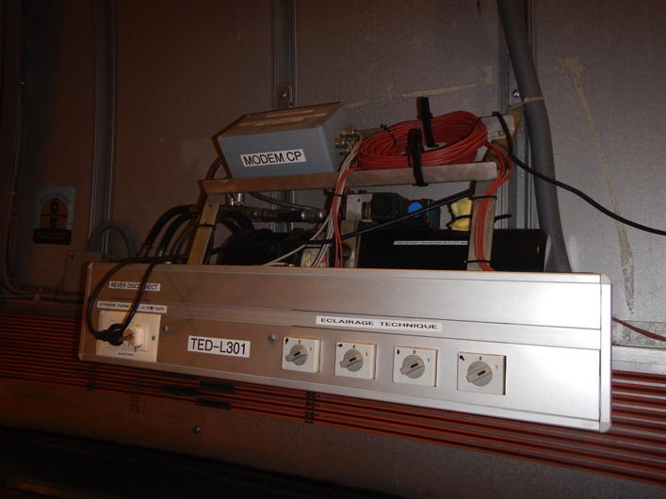

A FAIRE :
Luc doit encore donner un nom de variable à chaque sonde de température !
FAIT 24 mai 2016
Vincent doit encore installer les autres sondes de température et posera les étiquettes ...

Je câble les sondes dans le Tableau TSDOME-L301
Je teste les sondes sur le PC Beckhoff, les 3 sondes fonctionnent ;-)

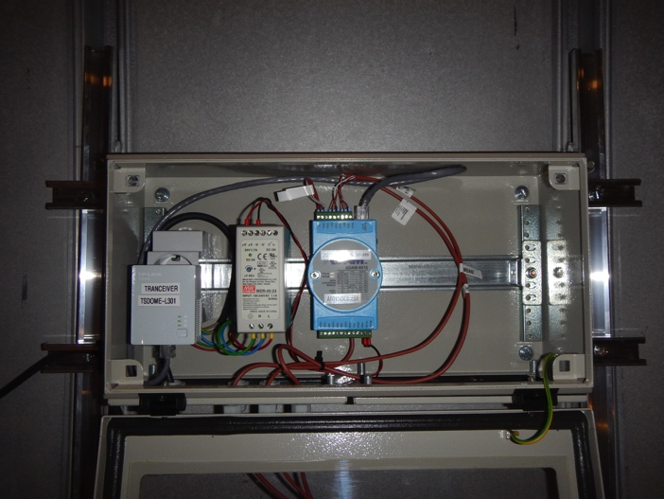 | 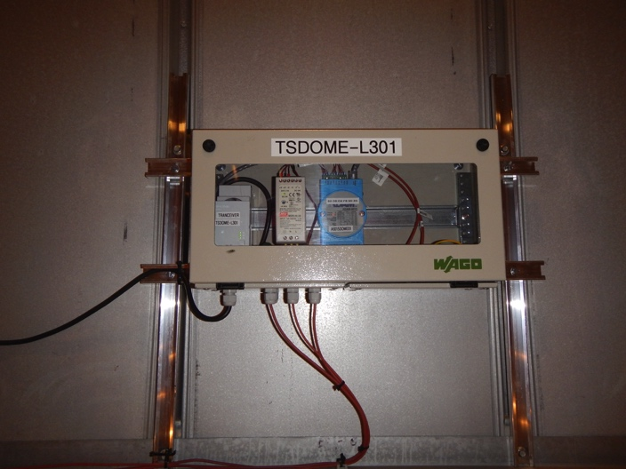

Paperasse + Emails

Et pour bien finir une petite fondue ;-)

Mercredi 27 avril 2016

Je prends le bus des Tios à 08h00 pour l’aéroport de La Serena
J’aurai pu prendre un avion plus tôt .... pedzé une heure pour rien à l’aéroport ...

Guesthouse

Jeudi 28 avril 2016

Après-midi, vol Air France pour Paris

Vendredi 29 avril 2016

Arrivée à Paris

Départ Paris avec 3h de retard ... on a du changé d’avion pour cause de toilettes défectueux ....

Arrivée à Genève

Fin de la mission ;-)

